|  |
| --- |
| Emil Ømark Jensen  19-11-2021 |

|  |
| --- |
| Netcompany |
| Produktrapport |
| Smart lock |

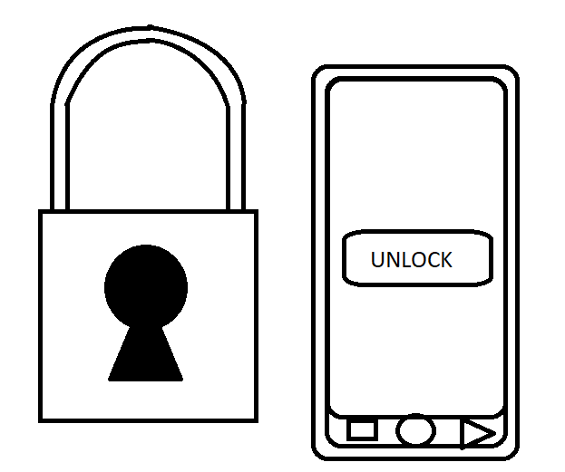

|  |
| --- |
| **Elev:**  Emil Ømark Jensen |
| **Firma:**  Netcompany |
| **Projekt:**  Smart lock |
| **Uddannelse:**  Datateknikker med special i programmering |
| **Projektperiode:**  20/09/2021 – 25/11/2021 |
| **Afleveringsdato:**  19/11/2021 |
| **Fremlæggelsesdato:**  25/11/2021 |
| **Vejledere:**  Simon Hoxer |
|  |

# Titelblad



Tech College Aalborg,

Struervej 70,

9220 Aalborg

# Læsevejledning

Dette er Produktrapport til minisvendeprøveprojektet ”Smart lock” Lavet af Emil Ømark Jensen dette omhandler produktet og teknologier der er valgt til produktet

Indholdsfortegnelse

Titelblad i

Læsevejledning i

Forord **Fejl! Bogmærke er ikke defineret.**

Kravspecifikation 1

Brugervejledning 2

Teknisk produktdokumentation 2

Frontend 2

Angular 2

SPA 2

PWA 2

Backend 2

ASP.NET core 2

Database 3

Entity framework core 3

# Kravspecifikation

|  |  |  |  |
| --- | --- | --- | --- |
| Krav ID | Kategori | Type | Krav |
| MO1 | MCU | Opsætning | MCU som er tilknyttede en LED og en LCD |
| MF1 | MCU | Funktionalitet | API endpoint til at låse op/ tænde LED |
| MF2 | MCU | Funktionalitet | API endpoint til at låse/ slukke LED |
| MF3 | MCU | Funktionalitet | En LCD der viser dens lokal ip adresse |
| MF4 | MCU | Funktionalitet | En hjemmeside som bliver hostet lokalt og kan brugest til setup af låsen på den hoved hjemmesiden.  den skal indeholde et   * specifik enhed ID. * en fælt til at opdaterer enhed kode. |
| WO1 | WEB | Opsætning | Angular SPA og PWA applikation. |
| WF1 | WEB | Funktionalitet | En loginside der består af   * Et brugernavn fælt. * Et password fælt. * En loginknap som sender en request til at blive autoriser og derefter referere til overblik siden for brugeren eller en fejl besked kommer frem. * En knap til at oprette sig selv som bruger. |
| WF2 | WEB | Funktionalitet | En oprette bruger side der består af   * Et fælt til email. * Et fælt til brugernavn. * 2 fælter til password (skal match). * En knap til at oprette bruger og referere til loginsiden vis oprettelse er successful. |
| WF3 | WEB | Funktionalitet | En overblikside hvor man vil havde et display over all låse der et tilgjengelig for den bruger der er loggede ind |
| WF4 | WEB | Funktionalitet | En detalje side over en låse hvor man kan give andre adgang til låsen og hvor man kan se navn og beskrivelse på låsen.  Man kan også låse og låse op for låsen her igennem med en knap |
| BO1 | Backend | Opsætning | Backend er bygget i ASP.NET core og entity framework. |
| BF1 | Backend | Funktionalitet | Som har API end point som matcher overstående funktionalitet. |
| DO1 | Database | Opsætning | En mssql database som er styret af entity framework. |

# Brugervejledning

(Meget mangel fuld da jeg ikke er færdig med min frontend)

Der vil være en knap til login i højre hjørne af websiden. Den vil fremvise et username og password fælt man skal udfylde for at login.

Når man er loggede ind vil der være en list over all låse du har adgang til dem. Være låse vil vise forskellige ting an på hvad adgang man har fået til låsen

Ejer: der vil være en list af de folk der har adgang til låsen samt et plus over list til at tilføje folk og et minus ved være person til at fjerne dem fra låsen.

Der vil være en stor knap hvor den stand låsen er i vil stå på. Ved klik på knappen vil den skifte mellem låst og op låst

Admin: samme som ejeren bar man kun kan tilføje of fjerne folk som har gæste adgang

Gæst: som gæst vil man kun kunne se knappen til at låse og låse op for låsen

# Teknisk produktdokumentation

## Frontend

### Angular

Angular er et open source-framework baseret på typescript til udvikling af frontend webapplikations.

Den første release var 14 september 2016 lavet af google

### SPA

En SPA er en single page application det vil sige at der kunne hentes en side når man går ind på web siden og derefter opdateres in holdt i stedet for udskiftning af hele siden.

### PWA

En PWA er en progressiv web application det vil sige det er en software applikation som er bygget med de standarder webapplikation teknologier

## Backend

### ASP.NET core

ASP.NET core er et framework til at udvikle api og webapplikationer i. Det er efterløberen for ASP.NET og er et open-source framework startede af Microsoft

## Database

### Entity framework core

Entity framework core er et open-source object relation mapping framework. Dette bruges til at lave et object relation mapping mellem ens kode og databasen.